

实 验 报 告

实验3-数字证书及其应用

（安全协议）

课程名称： | 信息系统安全
学生姓名： | 周伟洪
学生学号： | 201430615141
学生专业： | 软件工程
开课学期： | 2016-2017 第二学期

XXXX单位
2016年5月

实验3-数字证书及其应用

（安全协议）

地 点： | B7 楼 | 133 房； | 实验台号：
实验日期与时间： | 2017年3月21号 |  | 评 分：
预习检查纪录： | 良好 |  | 实验教师： | 陈春华

实验过程与结果
创建好对应的文件夹
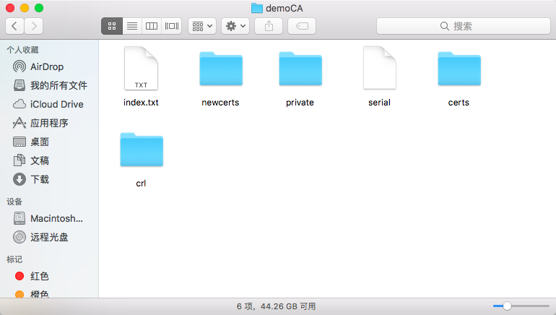
certs——存放已颁发的证书
newcerts——存放CA指令生成的新证书
private——存放私钥
crl——存放已吊销的证书
index.txt——OpenSSL定义的已签发证书的文本数据库文件，这个文件通常在初始化的时候是空的
serial——证书签发时使用的序列号参考文件，该文件的序列号是以16进制格式进行存放的，该文件必须提供并且包含一个有效的序列号

生成根证书
生成根证书私钥
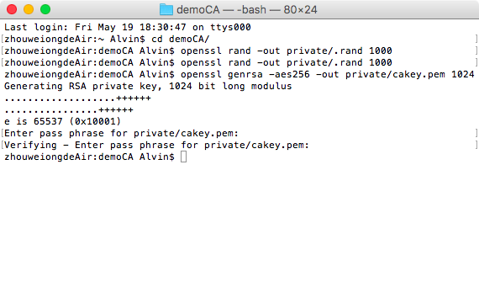
生成根证书签发申请文件：
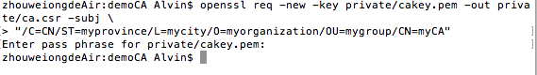
自签发根证书：
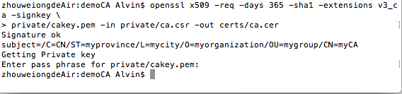
用根证书签发server端证书
生成服务端私钥：
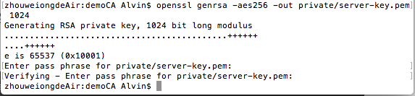
生成证书请求文件：
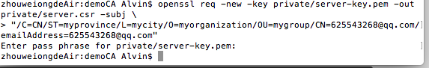
使用根证书签发服务端证书：
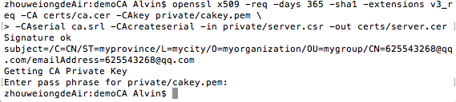
用根证书签发client端证书
生成客户端私钥：
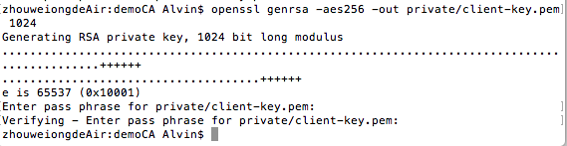
生成证书请求文件
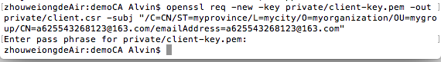
使用根证书签发客户端证书：
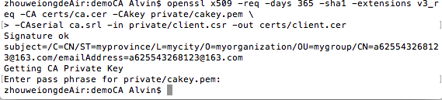
导出证书
客户端：（为了适应mac和window，这里导出了.ketsore还有.p12格式）
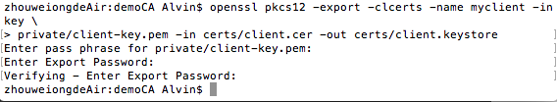
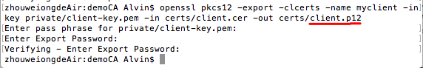
服务端：
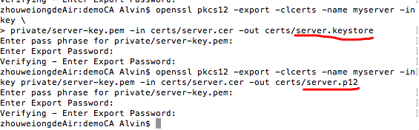
信任证书导出：
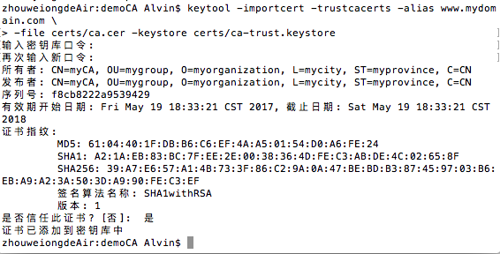
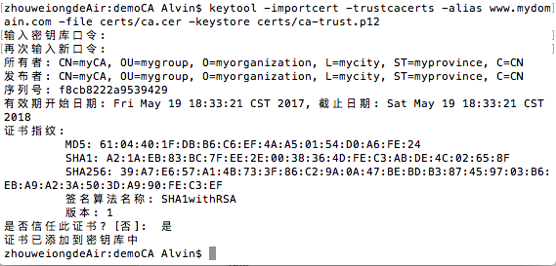
导入信任证书进IE
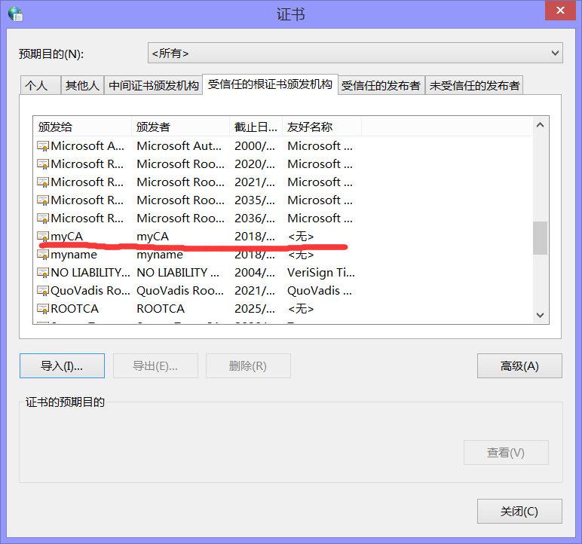
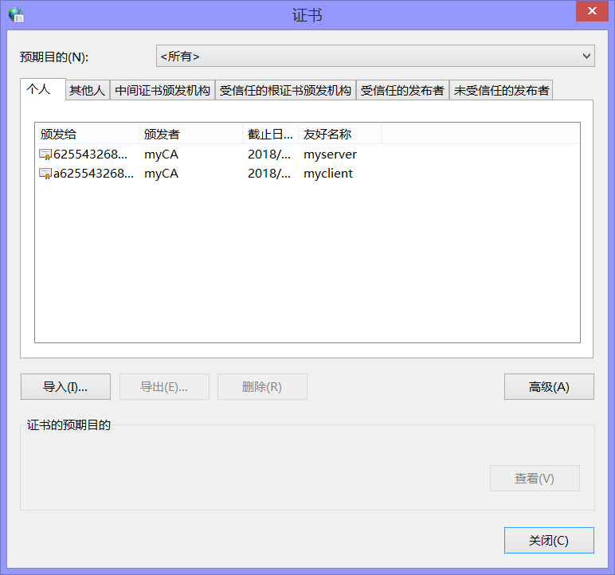
下面用outlook进行数字签名
使用625543268@qq.com邮箱给a625543268123@163.com发送一份数据签名
设置如下：
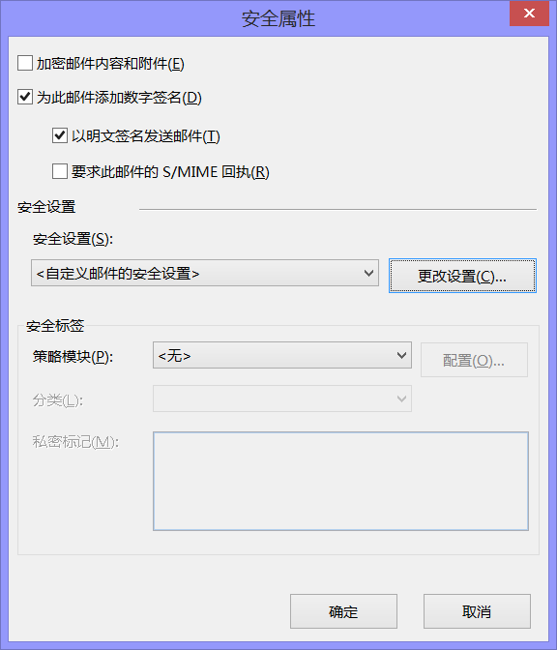
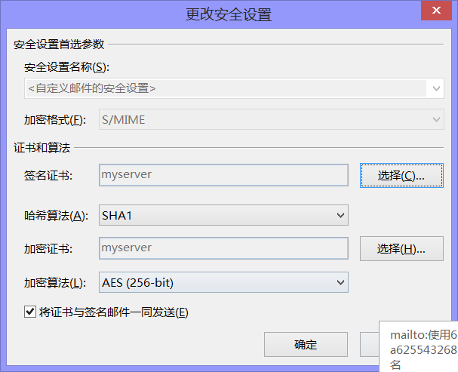
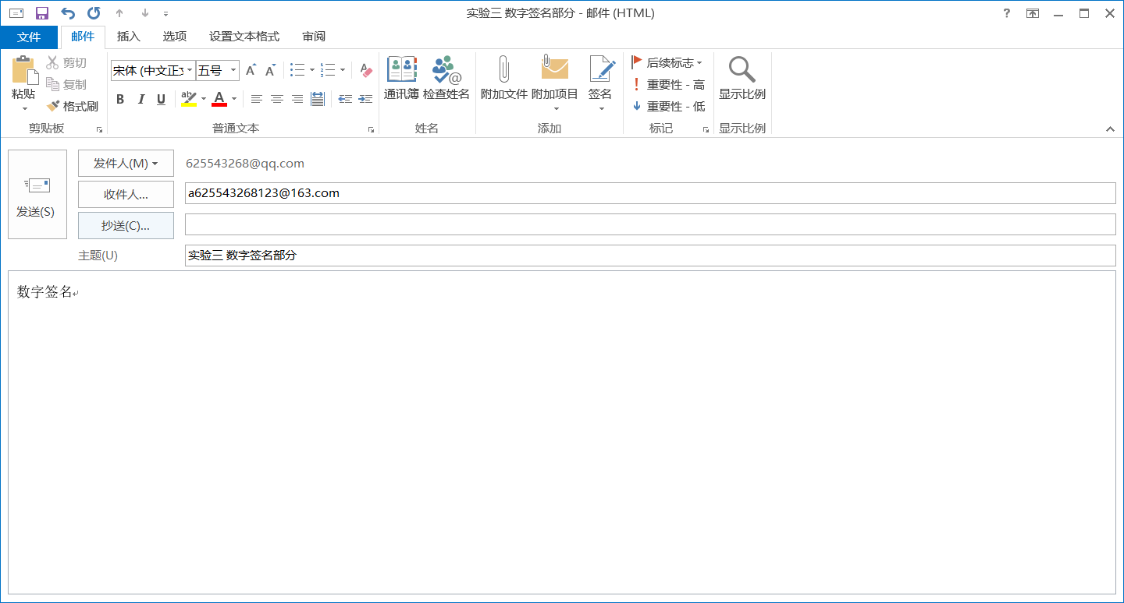
a625543268123@163.com接收结果
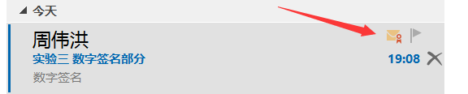
使用a625543268123@163.com6邮箱给25543268@qq.com发送一份数据签名+加密
设置如下：
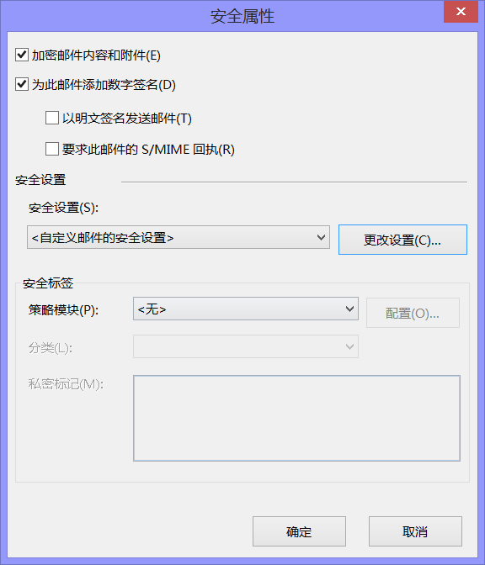
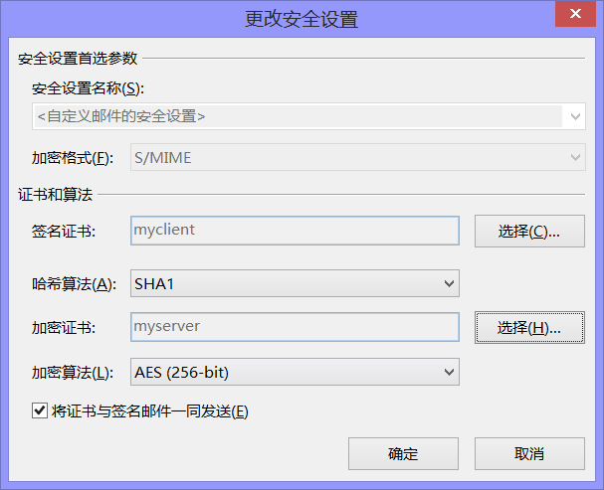
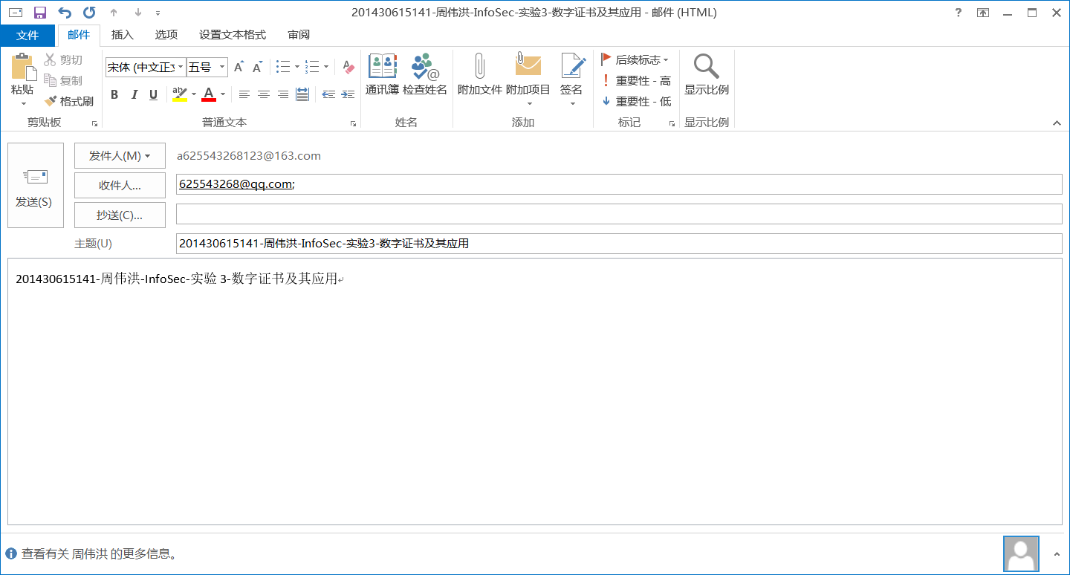
在发送之前需要把接收方邮箱以及对应证书导入通讯录
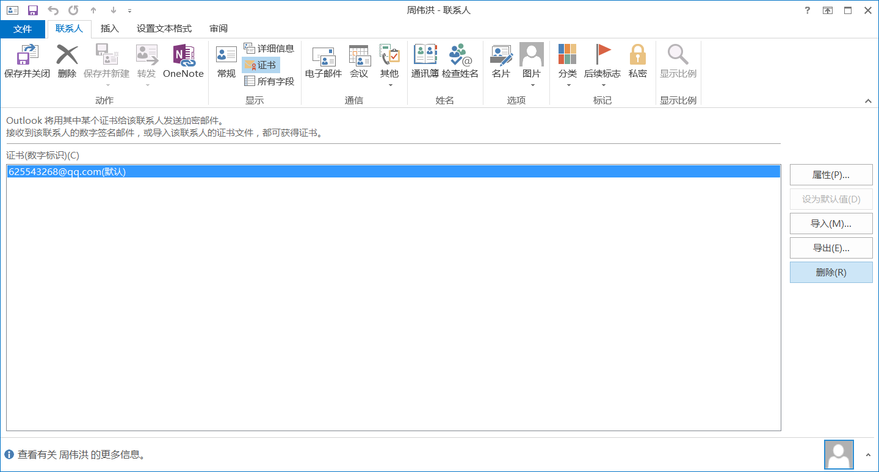

接受结果：
网页端：
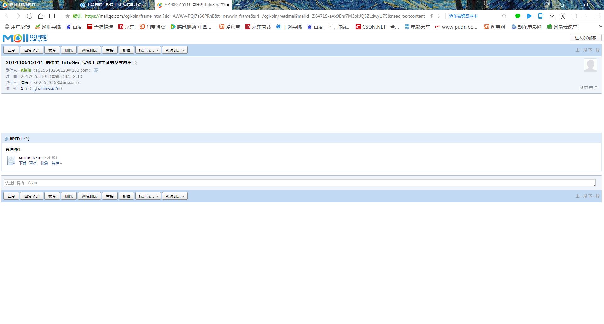
Outlook:
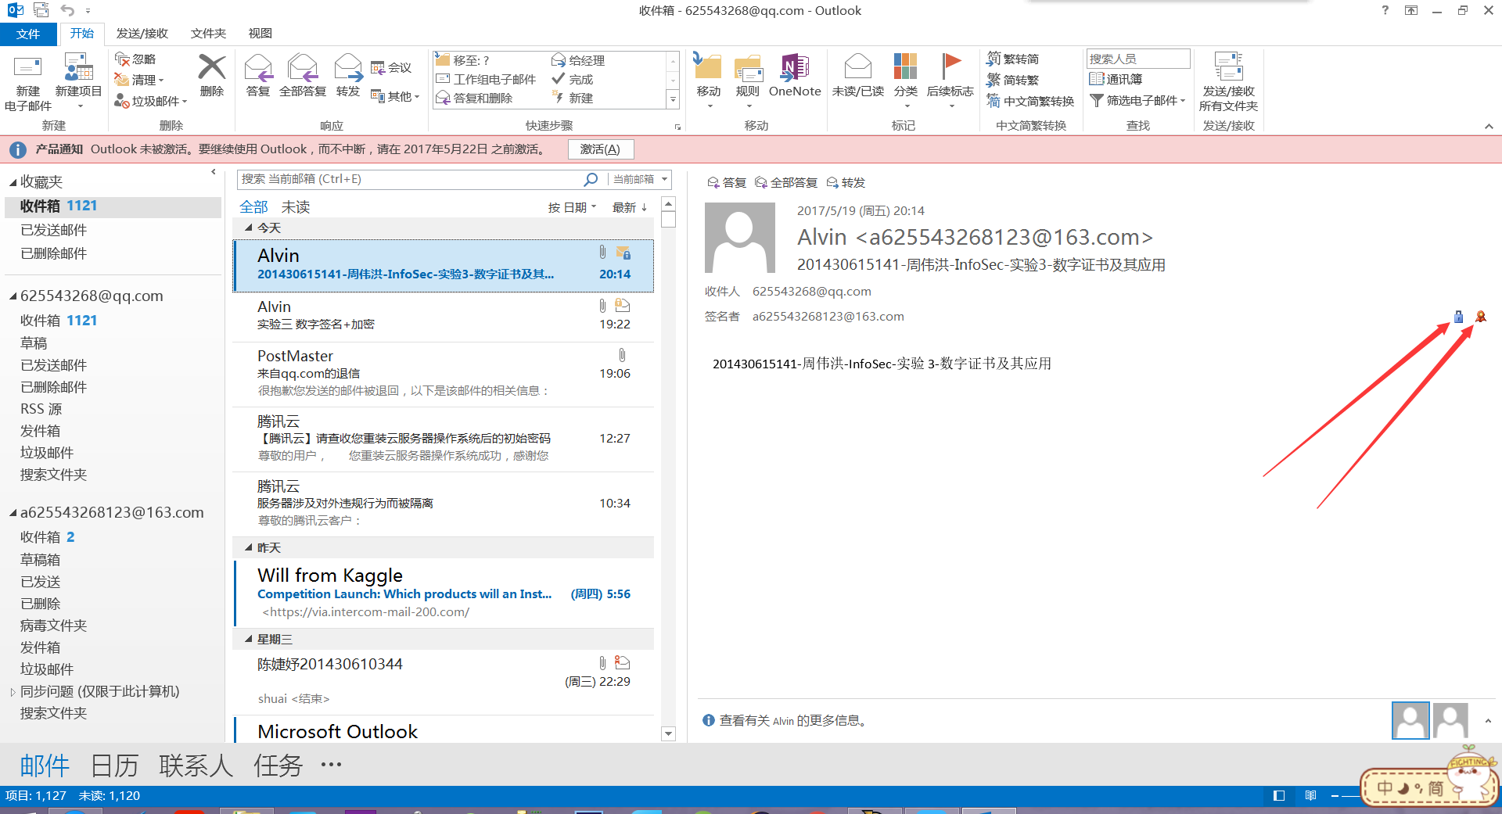

实验结论与思考题
- 加密邮件与签名邮件有什么区别？
发送报文时，发送方用一个hash算法从报文中产生固定长度的报文摘要，然后利用自己的私钥对这个摘要进行加密，这个过程就叫签名。这个加密后的摘要作为报文的数字签名和报文一起发送给接收方，接收方用发送方的公钥解密被加密的摘要（报文附加的数字签名）得到结果A，然后用于发送方一样的hash算法从接收到的原始报文中算出报文摘要B。最后,把A和B作比较。如果相同，那么接收方就能确认该数字签名是发送方的。
数字签名的功能:a) 对签名者进行身份认证；b) 保证信息的完整性（在交易过程中，没有被篡改）c) 防止交易中的抵赖发生（签名者无法否认信息是由自己发出的）。加密的功能：a) 重点在于“数据的安全性”，可以防止数据被监听攻击。

2、随着中华人民共和国电子签名法的颁布实施，你认为签名电子邮件具有法律效力吗？
签名电子邮件具有法律效力。
3、为什么发送加密邮件需要对方的数字证书？其加密原理是什么？真的是使用接收方的公钥直接对邮件的内容进行加密吗？
RSA加密基于一个无法对大数进行分解质因子的数学假设，使用2 个大素数的函数，一个作为公共密钥，另一个作为私人密钥，由于这2 个密钥是互补的，公共密钥加密的密文可以用私人密钥解密，反之亦然。因而邮件发送者只需要使用收件人的公共密钥加密邮件，加密后的邮件只有拥有私人密钥的收件人才可能有办法解密阅读，也就实现了邮件的加密，从而保证了邮件不会被任何第三者所阅读，即使在传输的过程中被第三者截取仍然不至于泄密。所以需要对方的数字证书。对。
4、能用他人的证书发送签名邮件吗？为什么？
不可以的吧，他人的证书上绑定的是他人邮箱地址，当你用这个邮箱却发送别人邮箱所绑定的数字签名是不可以的。证书在申请时需要添加所绑定的邮箱地址。

